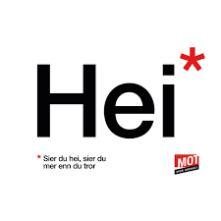
Arbeidsplan for 9A
Veke 40: 29.09 – 3.10 Periode 1: Vis mot!

Lagkapteinar: Artem og Iselin

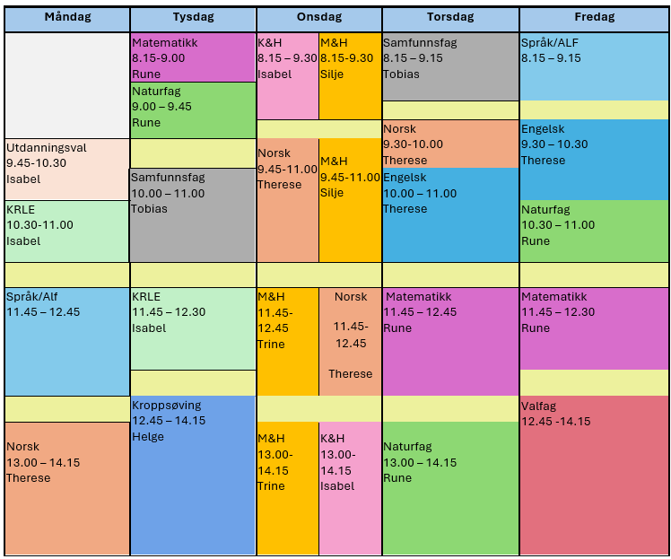

VIS MOT!

Sei hei! Det kan bety meir enn du anar.

Hugs denne veka:
- Forklede til M&H
- Måndag: klassetrivsel
- Torsdag: matematikkprøve
- Torsdag: Foredrag om Psykisk helse i KB 12.30- 13.15.
- Fredag: Besøk av medisinstudentane på (heile dagen)

Hugs neste veke:
- Haustferie

Veke 42:
- 13.oktober kjem ordføraren på besøk til 9.trinn
- Fotografering tysdag 8.15

Fag | Læringsmål |  | Fag | Læringsmål
NORSK | Forstå omgrepet «å lese mellom linjene» og øve på dette gjennom tekstlesing. Trene opp lesekondis. Finne målmerke i eigen og andre sine dialekter. |  | ENGELSK | How to write an article
MATEMATIKK | Å tolke og analysere statistiske framstillingar. |  | NATURFAG | Korleis kan me undersøke en naturfagleg problemstiling  delta i risikovurderinger knyttet til forsøk og følge sikkerhetstiltakene
KRLE | - utforske og presentere sentrale trekk ved kristendom og andre religions- og livssynstradisjoner og deres utbredelse i dag  - utforske og drøfte hvordan kristendom og andre religioner inngår i historiske endringsprosesser globalt og nasjonalt |  | SAMFUNNSFAG | Forstå internasjonal makt.
VALFAG | Fysisk | Fysisk: Kunne delta i varierte rørsleaktivitetar/ samspelaktivitetar der eleven viser positive haldningar (inkludere alle, samarbeide og oppmuntre medelevar.)  Fysisk: Les melding på teams. Der står det kva me skal ha. | SPRÅK/ARBEIDS-LIVSFAG | Arbeidsliv | - produsere og levere varer og tjenester etter kvalitetskrav  - samarbeide, fremme forslag og delta i beslutninger i et arbeidsfellesskap  - ivareta bærekraftige prinsipper i alle deler av arbeidsoppdraget
 | Natur |  |  | English in Depth | - Bruke Engelsk muntilg og skriftlig i digital samhandling tilpasset formål, mottaker og situasjon.  - Skape ulike typer muntilg og skriftlig tekster om selvvalgte emner som presenterer, forteller eller forklarer gjennom ulike media.  - Skape digital produkter som kombinerer ulike medietyper.  - Presentere selvvalgte interesseområder.
 | Progr |  |  | Fransk | Verbet aller for å laga framtid.  Uttale
 |  |  |  | Spansk | Fortelje kor noko er plassert, preposisjonar
K&H | - utvikle løsninger gjennom en stegvis designprosess og vurdere holdbarhet, funksjon og estetisk uttrykk.  - utforske muligheter innenfor håndverksteknikker og egnet teknologi ved å bearbeide og sammenføye harde, plastiske og myke materialer.  - visualisere form ved hjelp av frihåndstegninger, arbeidstegninger, modeller og digitale verktøy. |  | KROPPSØVING | Reflektere over eigne styrkar og utfordringar, samt kunne samarbeide og løyse oppgåver med alle.
MAT OG HELSE | - Matval og digitale ressursar:  - Drøfte korleis kosthald kan bidra til god helse, og bruke digitale ressursar til å vurdere eige kosthald og til å velje sunne og varierte matvarer i samband med matlaging.

DAG | LEKSE TIL I DAG | PÅ SKULEN
MÅNDAG
Utd.val |  | - Me les 15 min i sjølvvalt bok  - Gjennomgang av arbeidsplan  - klassetrivselundersøking
Krle |  | Temastart: Hinduismen
Fransk |  | 15.min grammatikk. Verbet aller  Qu’est ce que tu vas faire ce week-end? , side 26, lese og fokus på uttale
Eng.F |  | - Debate!
Spansk |  | Me øver på å sei kor noko er plassert. Ser video og gjer oppgåver til den.
Arbeidslivsfag |  | Julemesseprosjekt
Norsk |  | Førebu oss til presentasjon av språktre
TYSDAG
Matematikk | Øv på oppgavene i Nøkkeloppgaver | Repetisjon
Naturfag |  | Ferdigstille plakat/Øve matematikk  Fagsamtaler for de elever som er ferdig med plakat
Samfunnsfag |  | Vi skal ha FN spill om land.
Krle |  | Lese 15 min i sjølvvalt bok.  Forts. Hinduismen
Kroppsøving
ONSDAG
Mat og helse | Lag ein gjærbakst. Sjå oppgåve i teams  SinnaDressing44 | Heimelaga fiskepinnar  Kokte poteter  Råkost  Blåbærmuffins  Me bakar kake til 🎀
Kunst og Handverk | Ha klær på deg du ikkje er redd for! | Me malar eit bilete mens me venter på at leira skal steike.
Norsk | Øv på kva du skal sei under presentasjonen. Det er ikkje nødvendig å sei absolutt alt. Trekk gjerne fram det som overraska deg, det som var nytt for deg eller det du synest var mest interessant. | Presentasjon av språktreet. Snakk i mellom 1 til 4 minuttar. Snakk tydeleg, passe tempo og sjå på publikum av og til. Medan andre presenterer skal du følgje godt med og vise støtte. Du får nokre elevar du skal følgje ekstra godt med på og fylle ut vurderingsskjema.

TORSDAG
Samfunnsfag |  | Oppsummering kva som skjedde under FN spillet, og lesing til tema etter høstferien.
Norsk |  | Me lærer om ulike dialektområde i Noreg og målmerke. Me prøver å finne kva for målmerke austevolldialekta har.
Engelsk | Finish your article and send in | We will play games and have fun. Goal: speak English as much as possible.
Matematikk | Øv på oppgavene i Nøkkeloppgaver | Prøve i matematikk  Foredrag i KB 12.30 -13.15: psykisk helse
Naturfag |  | Fagsamtaler i naturfag
FREDAG
Arbeidslivsfag |  | Besøk av medisinstudentane
Fransk | Viss du ikkje har lese inn leksa frå forrige fredag, skal du gjere det i denne veka. Side 22, inn på FLIP
Spansk
English in Depth
Engelsk
Naturfag
Matematikk
Friluftsliv

